  Fiche de procédure | Choix du matériel lors de l’arrivé d’un agent | Domaine :  01 Matériel  01 Poste de travail
 | Choix du matériel lors de l’arrivé d’un agent | Version du : 24.10.2025

Cette procédure a pour but de détailler les étapes nécessaires au remplacement d’un PC agent, depuis la préparation en amont jusqu’à la vérification finale.

Table des matières
0. En amont de la procédure 3
1. Préparation du remplacement 3
2. Sauvegarde des données 4
2.1 Vérification préalable 4
2.2 Méthode automatisée (prioritaire) 4
2.3 Méthode manuelle (si le script ne fonctionne pas) 5
2.4 Sauvegarde Firefox et fond d’écran 6
2.5 Vérifications complémentaires 6
3. Configuration du nouveau PC 7
3.1 Restauration des données 7
3.2 Configuration Outlook 7
3.3 Configuration Teams 8
3.4 Configuration Firefox 8
3.5 Autres applications bureautiques 10
4. Configuration des outils spécifiques 10
4.1 Cisco Jabber 10
4.2 Colibri 11
4.3 OneNote 11
4.4 TESSI 11
5. Vérification finale 12
5.1 Personnalisation du bureau 12
5.2 Vérification des documents 12
5.3 Information à l’agent 12
5.4 Remise définitive 12
6. Dépannage 12
6.1 Imprimantes non descendues 12
6.2 Lecteurs réseau non montés 13
6.3 Logiciel mal installé 14
6.4 Problèmes TESSI 14
6.4.1 Erreur “Impossible d’accéder à un fichier fermé” 14
6.4.2 Erreur “Vous n’avez pas les droits” 14
6.4.3 Connexion distante 14
6.4.4 Problème d’ouverture de documents 15
6.5 Écran qui clignote ou scintille 15
7. Astuces et erreurs fréquentes à éviter 16
7.1 Avant de commencer 16
7.2 Pendant le transfert 16
7.3 Après le transfert 16

Date | Intitulé (Création, Modification) | Rédacteur | Vérificateur
22.10.2025 | Création | Samy ALBISSER | ?
 | Modification

0. En amont de la procédure
- Envoyer l’invitation Teams en utilisant le modèle suivant :
  - Accéder à O:\IR\01. Matériel\1. Poste de travail\1. Déploiement\2025 Remplacement
  - Ouvrir le fichier Remplacement de Pc.oft
  - Modifier uniquement les informations nécessaires (nom agent, date, horaire).
  - 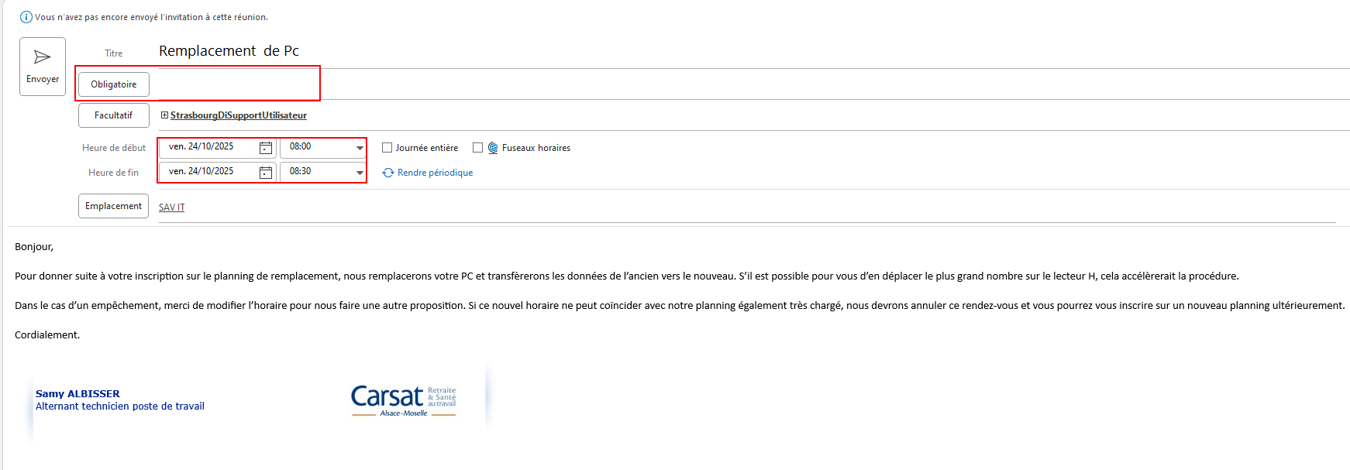
- Masteriser le PC :
  - Utiliser la procédure “2. Masterisation d’un PC” (catégorie : Arrivée d’un agent).
  - Installer les derniers pilotes avec la procédure “3. Application a installer et config type” (catégorie : Arrivée d’un agent).

1. Préparation du remplacement
- Récupérer le nouveau PC, le chargeur et un câble antivol.
- Vérifier que le PC est bien à jour.
- S’assurer que l’agent dispose des accès à sa session et à ses applications.
  - Si nécessaire, anticiper une réinitialisation de mot de passe.
- Demander à l’agent de se connecter sur l’ancien PC et sur le nouveau PC avec sa session personnelle.
- Prévenir l’agent de la durée estimée de l’opération (environ 1h-1h30).
- Demander à l’agent de fermer toutes ses applications métiers.

2. Sauvegarde des données

2.1 Vérification préalable
- Vérifier si l’agent a déjà enregistré ses documents dans le lecteur H:
  - Si oui, passez à l’étape 2.4.
  - Sinon, passez à l’étape 2.2.

2.2 Méthode automatisée (prioritaire)
- Accéder à \\srvfic1\tech$\Script_Transfert_des_données
- Clic droit sur lancer_le_script_en_admin**.ps1** > Exécuter avec Powershell.
- 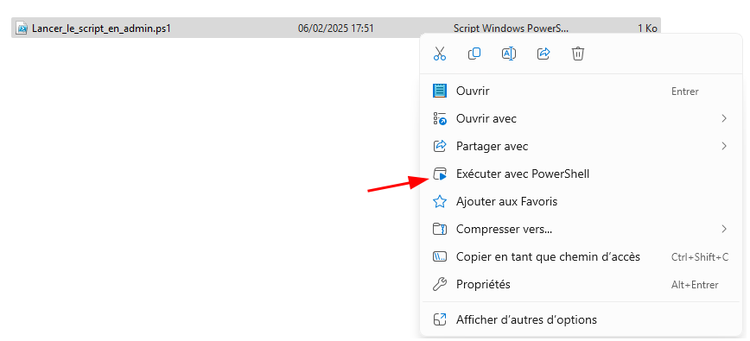
- Remplir les informations :
  - PC de départ : SPPW suivi du numéro (ex : SPPW200031234)
  - PC de destination : SPPW suivi du numéro (ex : SPPW200041234)
  - Matricule de l’agent : 6 chiffres (ex : sc51123)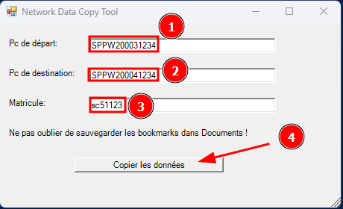
- Cliquer sur Copier les données.
- Vérifier tous les dossiers transférés après exécution.
  - Ouvrir au moins 2-3 fichiers pour chaque type.
⚠️ Attention :
- Ne pas relancer le script plusieurs fois sans vérification intermédiaire.
- Certains fichiers ouverts pendant la copie peuvent être manquants.
- En cas d’erreur récurrente, vérifier les logs du script, la connexion réseau câblée (RJ45) et la connexion internet.
- Si le script n’avance plus appuyer sur la touche Entrée ou CTRL + C, parfois cela peut provenir du fond d’écran. Car les fonds d’écrans officielles de Windows sont bloqué en écriture.

2.3 Méthode manuelle (si le script ne fonctionne pas)
- Accéder à C:\Users$$ID de l'agent]\
- Sélectionner en maintenant Ctrl les dossiers suivants :
  - Bureau
  - Téléchargements
  - Documents
  - Images
  - Vidéos
- 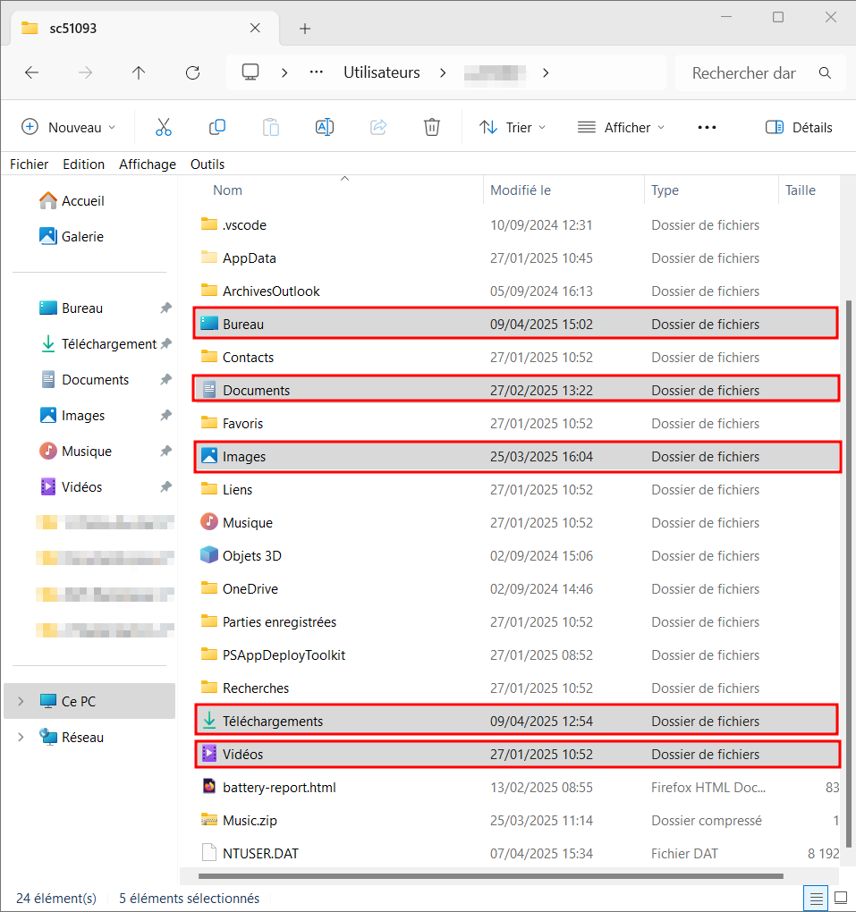
- Clic droit > Propriétés (ou Alt+Entrée) pour vérifier le poids total et le nombre de fichiers.
- Compression si nécessaire :
  - Si poids > 2 Go OU nombre de fichiers > 1000 :
    - Clic droit > Compresser en ZIP
    - Renommer : Remplacement_[Nom_Agent]_[Date].zip
  - Si poids < 2 Go ET nombre de fichiers < 1000 :
    - Copier les dossiers directement
- Créer un dossier sur le lecteur H: : H:\Remplacement_PC_[date_du_jour]
- Coller l’archive ZIP ou les dossiers à l’intérieur.
- Si un ZIP a été créé : clic droit > Extraire tout > OK.

2.4 Sauvegarde Firefox et fond d’écran
Export des favoris Firefox :
- Ouvrir Firefox.
- Ouvrir un nouvel onglet vide
- Faite le raccourci CTRL + MAJ + O.
- Importation et sauvegarde > Sauvegarder.
- 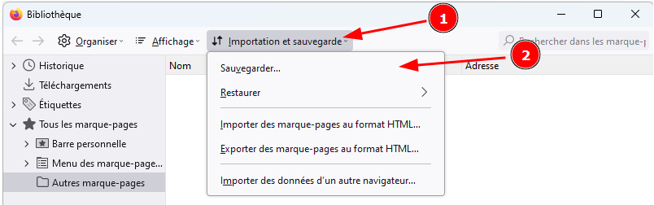
- Enregistrer dans H:\Remplacement_PC_[date_du_jour]
Récupération du fond d’écran :
- Accéder à C:\Users$$ID de l'agent]\AppData\Roaming\Microsoft\Windows\Themes\CachedFiles
- Copier l’image du fond d’écran.
- Coller dans H:\Remplacement_PC_[date_du_jour]
- ATTENTION : S’il s’agit d’un fond d’écran officiel Windows celui ci ne pourra pas être récupéré par ce chemin et devra être remis manuellement.

2.5 Vérifications complémentaires
- Vérifier la présence de fichiers .pst (archives Outlook) :
  - C:\Users$$ID]\Documents\Fichiers Outlook
  - C:\Users$$ID]\AppData\Local\Microsoft\Outlook
- Copier les signatures Outlook :
  - C:\Users$$ID]\AppData\Roaming\Microsoft\Signatures
- Vérifier les sous-dossiers cachés ou personnels (scan, archives, etc.).

3. Configuration du nouveau PC

3.1 Restauration des données
- Se connecter sur le nouveau PC avec la session de l’agent.
- Accéder à H:\Remplacement_PC_[date_du_jour]
- Si transfert automatisé : Les données sont déjà présentes dans C:\Users$$ID]\
- Si transfert manuel : Restaurer les dossiers vers C:\Users$$ID de l'agent]\

3.2 Configuration Outlook
- Lancer Outlook.
- Adresse : prénom.nom@carsat-am.fr
- Mot de passe : celui de la session de l’agent.
- 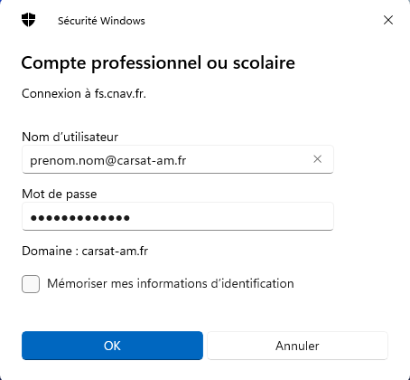
- Cliquer sur Se connecter à toutes les applications si proposé.
- Décocher Configurer Outlook Mobile si proposé.
- Cliquer sur Se connecter.
- Vérifier la descente de toutes les boîtes partagées (BALP).
  - Si des boîtes mail sont manquantes, contacter :
    - Vincent BURGARD, Camel BERROUBACHE, Gilles MAGNEE, Hakim KATIRI, Vincent DORFFER ou Julien HERR
Restauration des archives Outlook (.pst) :
- Dans Outlook : Fichier > Ouvrir et exporter > Ouvrir le fichier de données Outlook.
- Naviguer vers H:\Remplacement_PC_[date_du_jour]\Archives_Outlook
- Sélectionner le fichier .pst > OK.

3.3 Configuration Teams
- Lancer Teams.
- La connexion doit être automatique si Outlook est configuré.
  - Sinon, entrer prénom.nom@carsat-am.fr + mot de passe.
- Vérifier la présence de tous les canaux/équipes de l’agent.

3.4 Configuration Firefox
Vérification de l’accès intranet :
- Ouvrir Firefox.
- Vérifier l’accès au portail intranet.
Configuration des applications par défaut :
- Ouvrir un nouvel onglet vide.
- Rendez vous à l’adresse ci-dessous, vous trouverez des modèles de fichiers vides. \\srvfic1\tech$\modele_file
- Sélectionnez les tous et glissez les vers le nouvel onglet
- 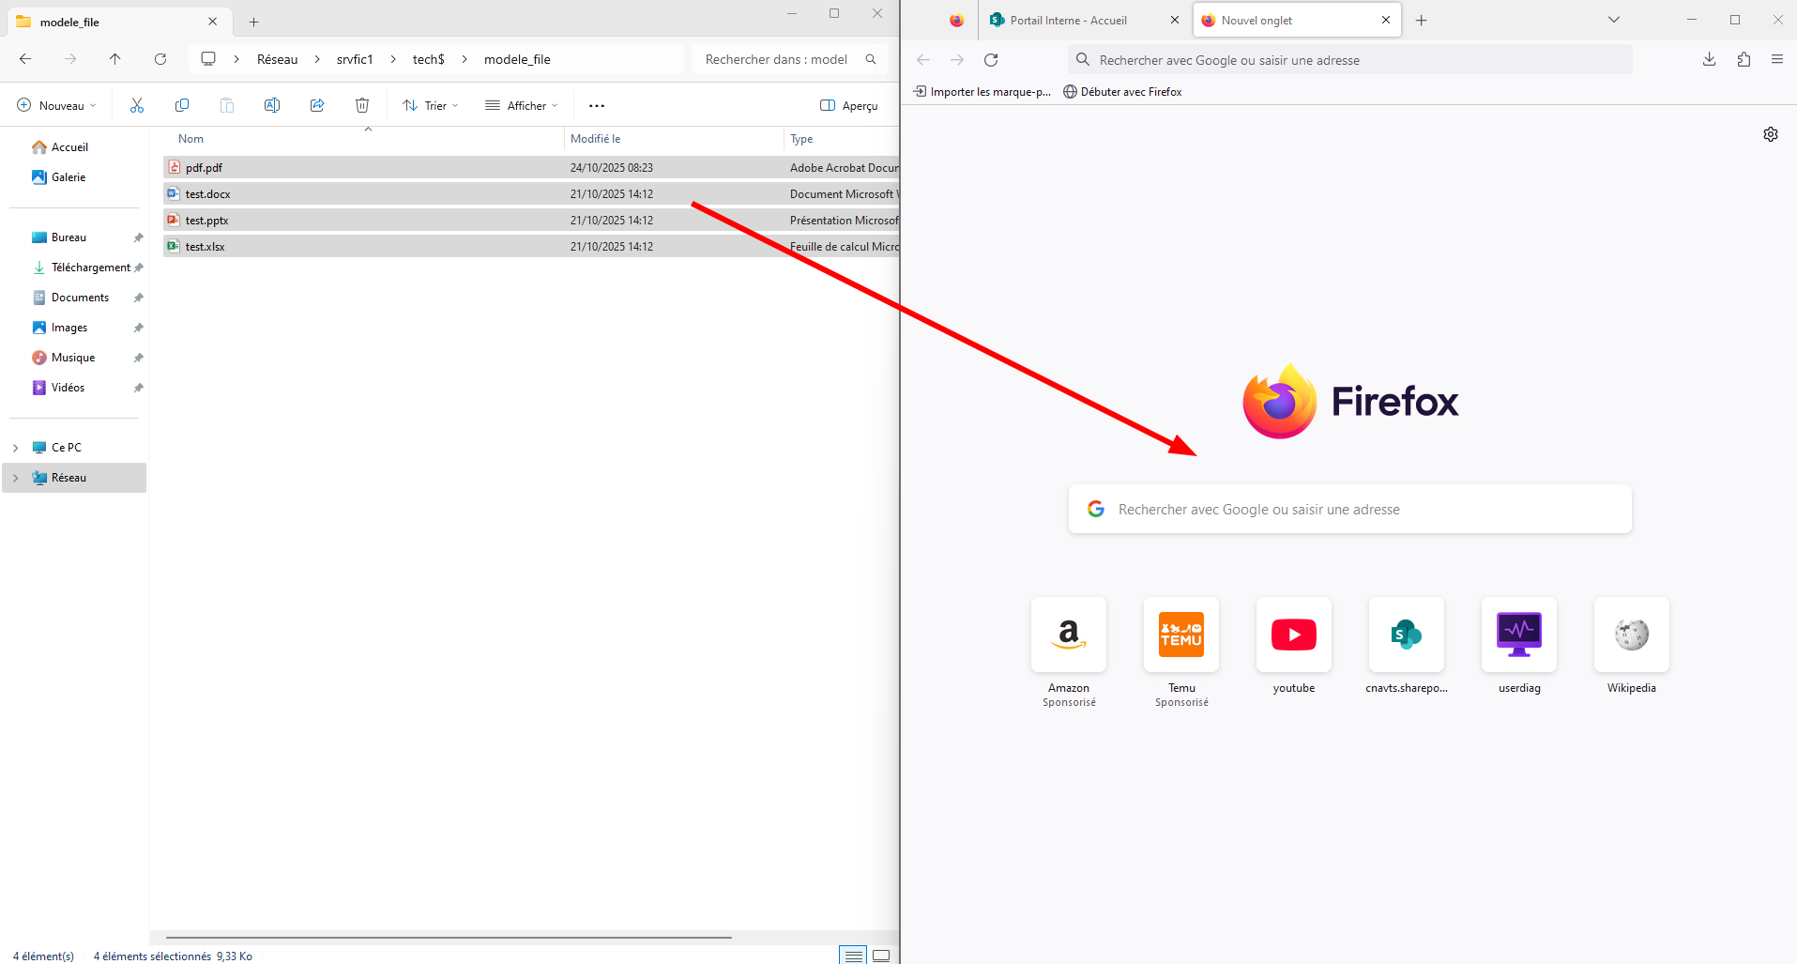
- Sur chaque pop-up, choisir ouvrir avec (choisissez le logiciel approprié) et Toujours effectuer cette action pour ce type de fichier.
  - .docx (Word)
  - .xlsx (Excel)
  - .pptx (Powerpoint)
  - .pdf (Adobe Acrobat Reader)
- 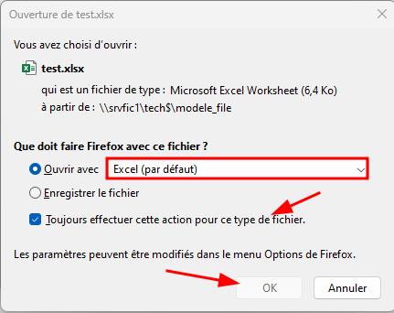
Restauration des favoris :
- Ouvrir un nouvel onglet vide
- Faite le raccourci CTRL + MAJ + O.
- Importation et sauvegarde > Restaurer.
- Sélectionner le fichier sauvegardé dans H:\Remplacement_PC_[date_du_jour]
Personnalisation de la barre d’outils :
- Menu > Outils supplémentaires > Personnaliser la barre d’outils.
- 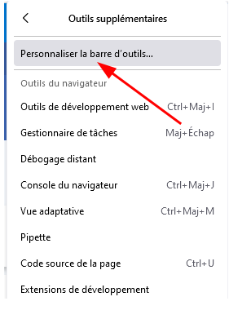
- Placer Accueil à gauche, Bibliothèque à droite.
- 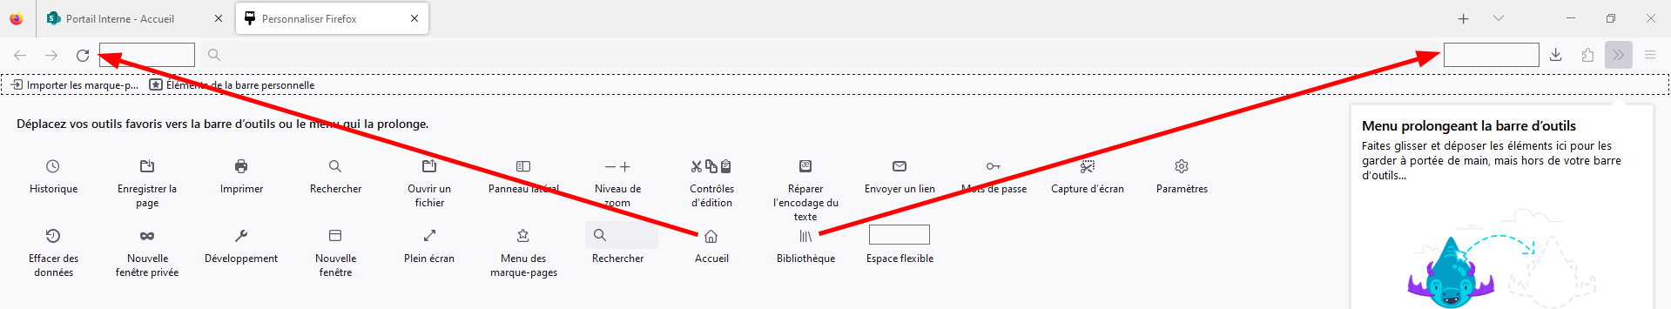
- Cliquer sur Terminer.

3.5 Autres applications bureautiques
- Ouvrir Word, Excel et PowerPoint pour générer le profil Office.
- Lancer Adobe Reader et vérifier l’association par défaut des PDFs.
- 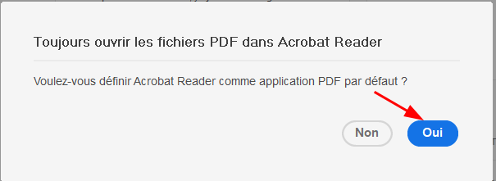

4. Configuration des outils spécifiques

4.1 Cisco Jabber
- Lancer l’application Cisco Jabber.
- Identifiant : [ID]@satellis.cnav
- Mot de passe : celui de la session.
- 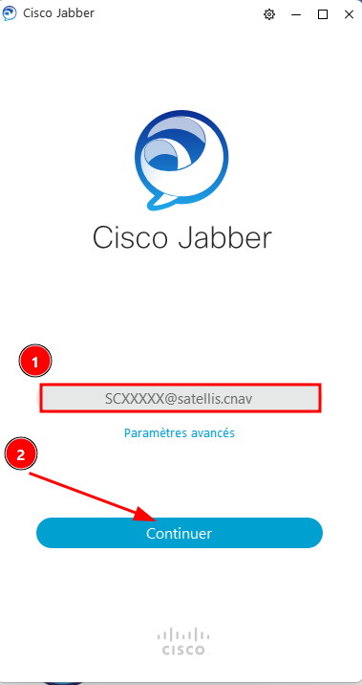
- Si demandé, cliquer Oui pour PC principal.
- Vérifier l’import du carnet d’adresses Jabber.

4.2 Colibri
- Lancer l’authentification Colibri.
- Entrer : ID, mot de passe, Token RSA.
- 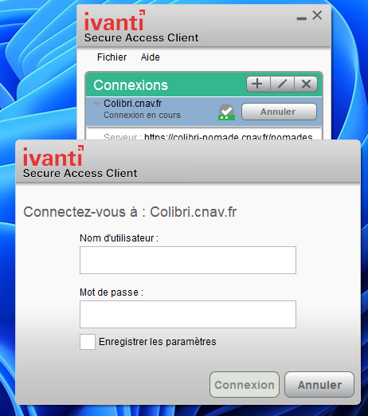
- Important : L’authentification doit être lancée deux fois.
- En cas d’échec :
  - Demander la régénération du token.
  - Vérifier l’heure système du poste.
  - Vérifier la connexion en RJ45.

4.3 OneNote
- Lancer OneNote.
- Fichier > Ouvrir > Récents.
- Sélectionner les blocs-notes de l’agent.
- Vérifier la synchronisation des notes.

4.4 TESSI
- Aller sur BIL.
- Entrer un NIR fictif et une adresse fictive.
- Sélectionner un champ > cliquer Rechercher.
- Autoriser les pop-ups si demandé.

5. Vérification finale

5.1 Personnalisation du bureau
- Restaurer les raccourcis et icônes du Bureau.
- Recréer la barre des tâches (prise de photo du bureau de l’ancien PC recommandée).

5.2 Vérification des documents
- Ouvrir plusieurs fichiers de types différents (PDF, Word, Excel, PowerPoint).
- Vérifier que les fichiers s’ouvrent correctement.

5.3 Information à l’agent
- Informer que le Wi-Fi personnel doit être reconfiguré à domicile.

5.4 Remise définitive
- Confirmer avec l’agent que tout est fonctionnel.
- Remettre le PC, le chargeur et l’antivol.
- Inviter l’agent à contacter le support en cas de problème.

6. Dépannage

6.1 Imprimantes non descendues
Symptôme : Les imprimantes réseau n’apparaissent pas.
Solution :
- Ouvrir l’Explorateur > accéder à \\srvprint2
- Installer : impression_copieur (jamais impression_copieur_couleur).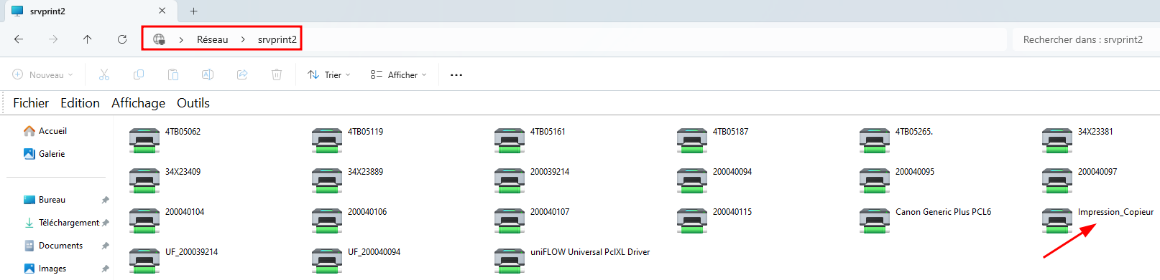

6.2 Lecteurs réseau non montés
Symptôme : Les lecteurs réseau (A:, O:, J:, M:) ne sont pas visibles.
Solution :
- Ouvrir le Planificateur de tâches
- 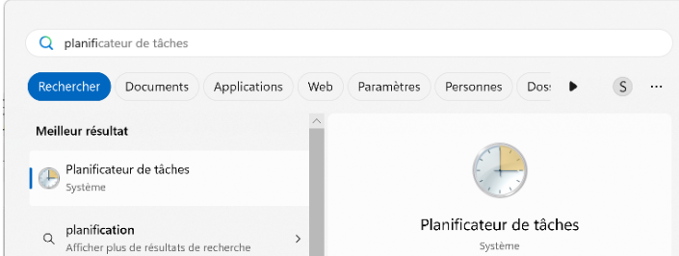
- Bibliothèques du Planificateur > Clic droit sur CNAV - Mappage Lecteurs Réseau
- Exécutez.
- 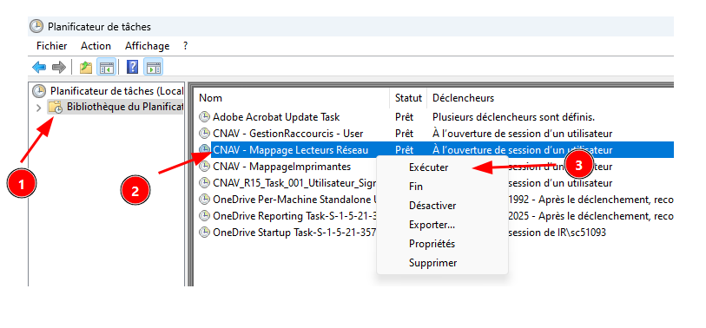
- Vérifier la présence de chaque lecteur réseau.
- Si cela n’a pas fonctionné faire Fin puis Exécutez.

6.3 Logiciel mal installé
Symptôme : Un logiciel métier ne fonctionne pas.
Solution :
- Accéder à \\srvdeploy1\CNAV_IVANTIEPM\Packages
- Localiser le script d’installation correspondant au logiciel.
- Clic droit > Exécuter en tant qu’administrateur.
- En cas de doute, noter la version précise installée sur l’ancien PC.

6.4 Problèmes TESSI
⚠️ À effectuer sur le poste de l’agent. Identifiants administrateur parfois nécessaires.

6.4.1 Erreur “Impossible d’accéder à un fichier fermé”
Solution :
- Accéder à \\srvfic1\tech$\TESSI\Lucida Sans.ttf
- Copier le fichier Lucida Sans.ttf.
- Coller dans C:\Windows\Fonts
- Redémarrer TESSI.

6.4.2 Erreur “Vous n’avez pas les droits”
Solution (option 1) :
- Réinstaller TESSI.
Solution (option 2) :
- Accéder à \\srvfic1\tech$\InstallationsPC\TESSI
- Copier les éléments de Beepost_connect_CARSAT_Prod et Tessi-POST_CARSAT_Prod.
- Coller dans le répertoire d’installation de TESSI sur le poste de l’agent.
- Redémarrer TESSI.

6.4.3 Connexion distante
Méthode :
- Utiliser \\SPPW[Numéro]\C$ pour accéder au disque C: du poste.
- Conditions : Poste allumé + droits administrateur requis.

6.4.4 Problème d’ouverture de documents
Solution :
- Ne pas utiliser Firefox pour ouvrir les PDFs.
- Associer tous les fichiers PDF à Adobe Reader :
  - Clic droit sur un PDF > Propriétés > Modifier > Adobe Acrobat Reader DC
- Si le problème persiste, réinitialiser les associations de fichiers :
  - Paramètres Windows > Applications > Applications par défaut > Réinitialiser

6.5 Écran qui clignote ou scintille
Symptôme : L’écran clignote de manière répétée.
Solution (étape 1) :
- Clic droit sur le Bureau > Paramètres d’affichage.
- 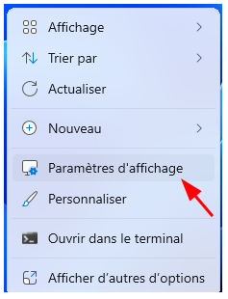
- Paramètres avancés de l’écran > Fréquence d’actualisation : sélectionner 50 Hz.
- 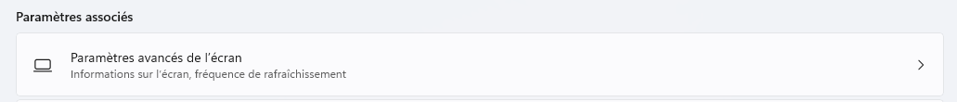
- Cliquer sur Appliquer.
- 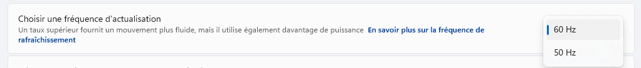
Solution (étape 2 - si le problème persiste) :
- Revenir dans Paramètres d’affichage.
- Modifier la Résolution à 1920x1080.

7. Astuces et erreurs fréquentes à éviter

7.1 Avant de commencer
- Toujours prendre une photo du bureau de l’ancien PC.
- Noter les versions précises des logiciels métiers installés.
- Vérifier la taille totale des fichiers avant de lancer le transfert.

7.2 Pendant le transfert
- Ne jamais relancer le script de transfert sans vérifier les données copiées.
- Être vigilant sur les dossiers “hors standards” (racine C:, clés USB, dossiers partagés).
- Vérifier systématiquement les archives Outlook (.pst).

7.3 Après le transfert
- Toujours valider avec l’agent qu’il a bien récupéré tous ses fichiers avant de supprimer l’ancien PC.
- Vérifier l’installation automatique des imprimantes et lecteurs réseau.
- Ne pas négliger la vérification après un transfert automatisé.

